**Домашнее задание к занятию «2.4. CRUD: списки, добавление, удаление, изменение»**

**Задача CRUD**

**Задача**

Добавьте реализацию CRUD в вашу версию приложения. Все функции, вроде лайков с отображением количества и share, должны по-прежнему работать.

Опубликуйте изменения в вашем проекте на GitHub. Убедитесь, что apk собирается с помощью GitHub Actions и при установке в эмуляторе приложение работает корректно.

В качестве результата пришлите ссылку на ваш GitHub-проект в личном кабинете студента на сайте [netology.ru](https://netology.ru/).

**Задача. Отмена редактирования**

**Задача**

Реализуйте отмену редактирования аналогично тому, как это сделано в Telegram:

[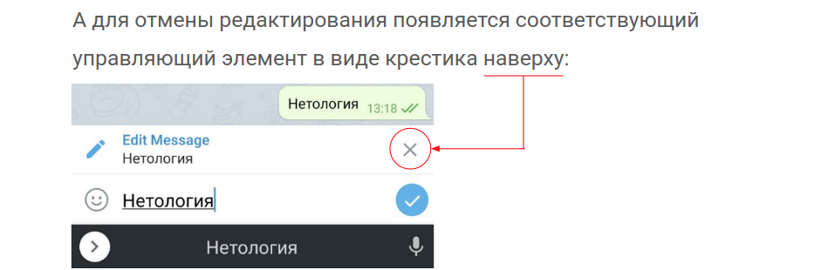](https://github.com/netology-code/and2-homeworks/blob/master/07_crud/pic/cancel.png)

Достаточно с помощью ConstraintLayout сформировать соответствующую структуру над полем ввода поста.

Единовременно управлять отображением/скрытием сразу нескольких View можно с помощью объединения их [в виртуальную группу](https://developer.android.com/reference/androidx/constraintlayout/widget/Group).

Скрыть можно с помощью:

group.visibility = View.GONE // перестаёт занимать место на экране

group.visibility = View.INVISIBLE // невидима, но занимает место на экране

Отобразить:

group.visibility = View.VISIBLE

Вам нужно выставить одно из этих значений в зависимости от данных во ViewModel.